Vanaf morgen mogen jullie terug naar de klas komen.

Deze week werken we rond hygiëne en afval sorteren.

We gaan oefenen op:

Neus snuiten
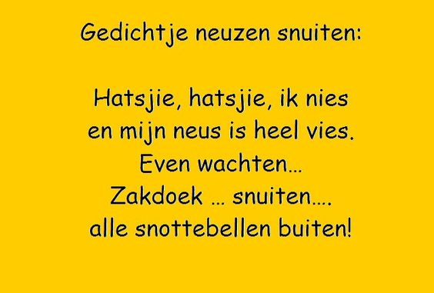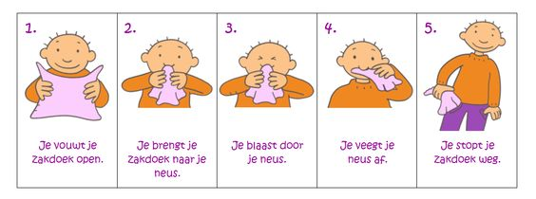
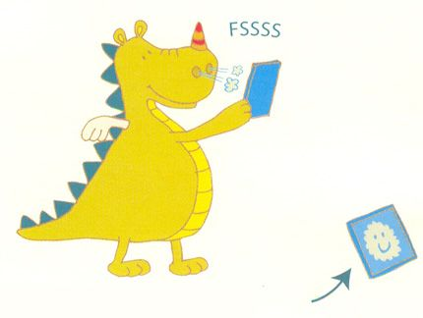
Je kan samen het versje al eens opzeggen en het stappenplan volgen.
Door te oefenen met blazen op een spiegel kan je zien of je kind echt goed blaast.
Dit is heel erg nuttig voor het goed snuiten van de neus.

Naar het toilet gaan

Je kan zelf je broek uit- en aandoen, je kan zelf papier nemen, je kan zelf de juf roepen indien nodig en daarna was je de handen in de wastafel aan de toiletten.
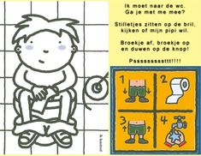

Tanden poetsen

Normaal oefenen we dit elk jaar in de klas, jammer genoeg kunnen we dat dit jaar niet doen. Maar we geven je wel graag alle info mee. Je kan ook naar het verhaaltje luisteren.
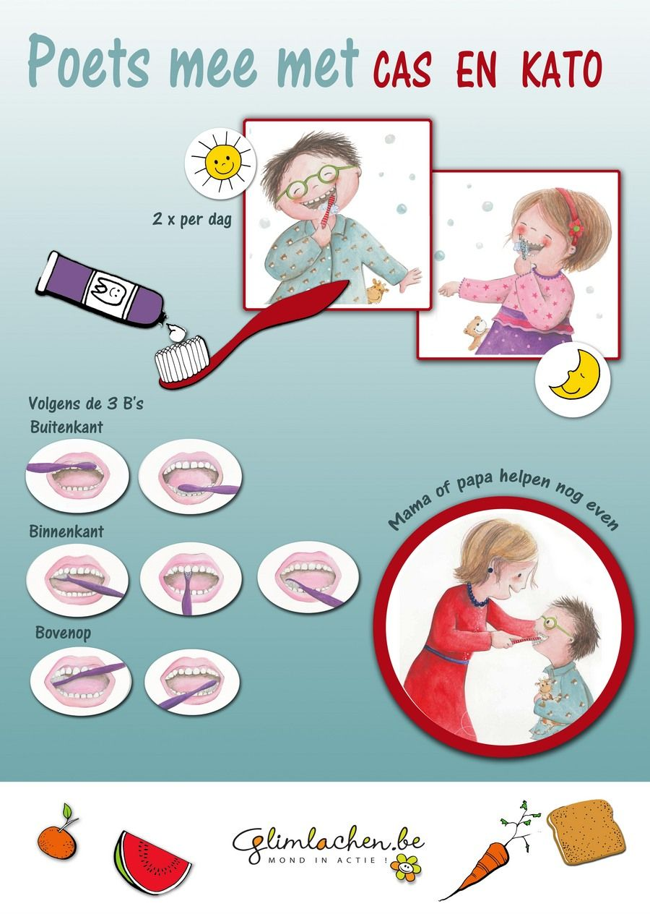

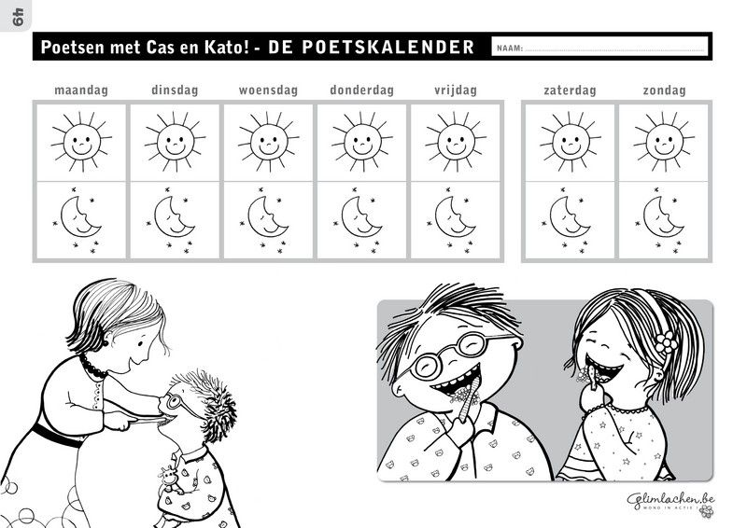

Afval sorteren

In de klas sorteren wij PMD, papier, GFT en restafval. Hoe sorteer je thuis?

